ВАРИАНТ №2500

В1. Только 72% из 22500 выпускников города правильно решили задачу . Сколько человек правильно решили задачу ?
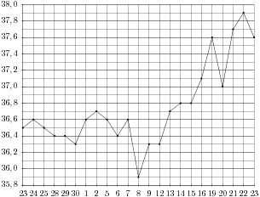
В2. На рисунке жирными точками показан курс японской йены, установленный Центробанком РФ, во все рабочие дни с 23 сентября по 23 октября 2010 года. По горизонтали указываются числа месяца, по вертикали — цена японской йены в рублях. Для наглядности жирные точки на рисунке соединены линией. Определите по рисунку разность между наибольшим и наименьшим курсом японской йены за указанный период. Ответ дайте в рублях.В3.Решите уравнение 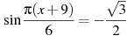. В ответе напишите наименьший положительный корень.
В4. В треугольнике ABC , высота CH равна 14, 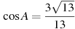. Найдите AB.
В5. Клиент хочет арендовать автомобиль на трое суток для поездки протяженностью 900 км. В таблице приведены характеристики трех автомобилей и стоимость их аренды. Помимо аренды клиент обязан оплатить топливо для автомобиля на всю поездку. Какую сумму в рублях заплатит клиент за аренду и топливо, если выберет самый дешевый вариант?
Автомобиль | Топливо | Расход топлива  (л на 100 км) | Арендная плата  (руб. за 1 сутки)
А | Дизельное | 9 | 3100
Б | Бензин | 11 | 2700
В | Газ | 15 | 2500
Цена дизельного топлива — 19 рублей за литр, бензина — 23 рубля за литр, газа — 16 рублей за литр.
В6.Угол при вершине, противолежащей основанию равнобедренного треугольника, равен . Найдите боковую сторону треугольника, если его площадь равна 289.
В7. Найдите значение выражения .
В8. Материальная точка движется прямолинейно по закону , где — расстояние от точки отсчета в метрах, — время в секундах, измеренное с начала движения. Найдите ее скорость (в метрах в секунду) в момент времени с.
В9. Высота конуса равна 40, образующая равна 50. Найдите площадь его полной поверхности, деленную на .
В10. Находящийся в воде водолазный колокол, содержащий моля воздуха при давлении атмосферы, медленно опускают на дно водоeма. При этом происходит изотермическое сжатие воздуха. Работа, совершаемая водой при сжатии воздуха, определяется выражением 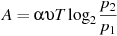 (Дж), где — постоянная, К — температура воздуха, (атм) — начальное давление, а (атм) — конечное давление воздуха в колоколе. До какого наибольшего давления можно сжать воздух в колоколе, если при сжатии воздуха совершается работа не более чем 10980 Дж? Ответ приведите в атмосферах.
В11. Найдите наименьшее значение функции на отрезке .
В12. Рабочие прокладывают тоннель длиной 60 метров, ежедневно увеличивая норму прокладки на одно и то же число метров. Известно, что за первый день рабочие проложили 5 метров туннеля. Определите, сколько метров туннеля проложили рабочие в последний день, если вся работа была выполнена за 6 дней.
Часть 2
